LA MISMA
LUNA
MÉXICO/EEUU

Antes de ver la película
"La misma Luna" cuenta las historias paralelas del pequeño Carlitos (Adrian Alonso) y su madre Rosario (Kate del Castillo). Con la esperanza de dar una vida mejor a su hijo, Rosario trabaja de manera ilegal en los Estados Unidos mientras su madre cuida de Carlitos en México. Circunstancias inesperadas llevan tanto a Rosario como a Carlitos a embarcarse en sus propias aventuras, en un desesperado intento por reunirse. Por el camino, madre e hijo se enfrentan a retos y obstáculos, pero nunca pierden la esperanza de que algún día estarán juntos.
Director Patricia Riggen
Guión Ligiah Villalobos
Reparto Kate del Castillo, Adrián Alonso, Eugenio Derbez, Isaac Bravo, Mario Almada,Maya Zapata, Carmen Salinas, America Ferrera, Angelina Peláez, Gabriel Porras, María Rojo, Ignacio Guadalupe, Ernesto D'Alessio, Jacqueline Voltaire, Gustavo Sánchez Parra

Durante la película
1. Preguntas de selección
Respondan a las siguientes preguntas en casa mientras miras la película
1. Carlitos, el protagonista, es un muchacho de ________ años.
A. once B. seis C. nueve D. quince
2. La mamá de Carlitos vive y trabaja en _________.
A. Nueva York B. San Diego C. Tucson D. Los Angeles
3. Carlitos decide cruzar la frontera con la ayuda de dos ________.
A. músicos B. coyotes C. mil doscientos D. mochilas
4. Carlitos necesita dinero, y tiene ________ dólares ahorrados.
A. trescientos B. mil C. mil doscientos D. novecientos
5. Carlitos escapa de ________ tres veces en su viaje a los Estados Unidos.
A. la migra B. la escuela C. los campesinos D. los bomberos
6. Rosario, la mamá de Carlitos, ________ la casa de la señora McKenzie.
A. canta B. nada C. baila D. limpia
7. El amigo que ayuda a Carlitos en su viaje se llama _________.
A. Carlos B. Enrique C. Oscar D. Paco
8. En el restaurante, Carlitos ________ para ganar dinero.
A. lava platos B. pone la mesa C. cocina D. canta
9. La mamá de Carlitos lo llama por teléfono todos los ______ a las 10:00 en punto.
A. lunes B. miércoles C. sábados D. domingos
10. Carlitos busca una esquina que tiene un teléfono público, y desde allí se puede ver ___________________________________.
A. una pizzería, una lavandería y una tienda
B. una escuela y un consultorio odontológico
C. una piscina y una farmacia
D. una frutería y una verdulería

2. Descripción de Personajes
En sus cuadernos, hagan el siguiente cuadro y rellénenlo:
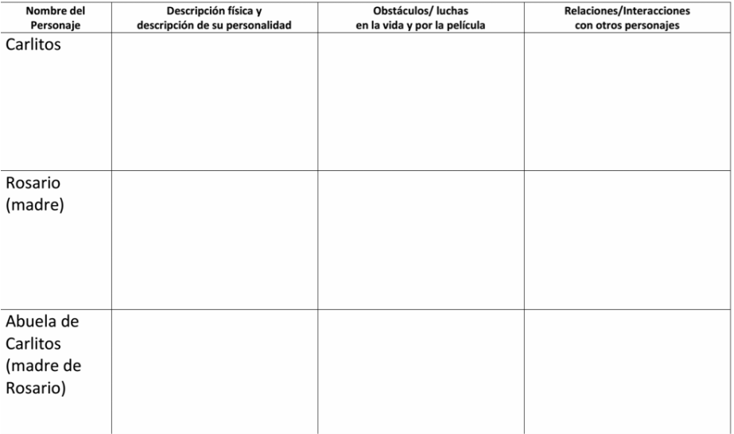
Después de ver la película
1.¿es realística esta película?
2. Vamos a ver cómo la inmigración es un asunto (issue) importante en Arizona.
Finalmente, ¿es la inmigración un asunto mundial o algo que sólo afecta a nuestro país?
Tarea 1:
Find another artist/song that deals with immigration and describe that situation in Spanish.

Tarea 2:
Investigar y Opinar en el Foro
Choose one of these questions to investigate and write a paragraph per answer. Include the links of where you got your info.
1. ¿Por qué emigran ilegalmente muchas personas a los Estados Unidos?
2. ¿De dónde es la mayoría de los inmigrantes indocumentados? ¿Cómo llegan?
3. ¿Por qué vienen ilegalmente y no legalmente?
4. ¿Cuál es el proceso de entrar legalmente en los EEUU?
5. ¿Qué pasa ahora con la reforma migratoria en los EEUU? ¿Qué es el DREAM Act?
El Fin

